教育コミュニティづくり通信 令和４年10月30日

令和４年10月30日（日）、枚方市立牧野小学校にて牧野校区コミュニティ協議会による「総合防災訓練」が実施されました。コロナ禍のため、3年ぶりの開催です。今年は、府立牧野高等学校の生徒も一緒に参加しました。
はじめに
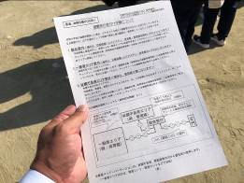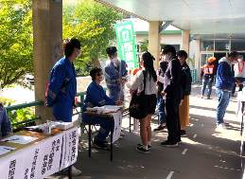地域の方が牧野小学校へ避難すると、はじめに総合受付をします。手指消毒や検温をし、避難者名簿に名前などを記入します。通常であれば一般者エリアと体調不良者エリアに分かれるそうですが、今回は全員運動場に集まりました。
運動場に出てみると、3年ぶりの開催とは思えない、参加者の多さに驚かされました。
開会式では、「避難所の受付手順」についてまとめられたプリントが配付され、防災部会長より説明されました。
発見と学びの宝庫「体験ブース」
次に、地区ごとのグループに分かれ、体験ブースをまわりました。
体育館では、「防災クロスロード」を行いました。動画を見ながら、災害時に迫られる「選択」を体験し、防災を自分の事として考えます。例えば、支援物資が届いたが避難者全員分は無い時に、「配った方がいいのか」「やめた方がいいのか」を考えました。グループの話し合いでは、「選択の連続だと思った。」「連絡方法が一番困ることだから、家族と話し合っておきたい。」などの感想や意見がありました。
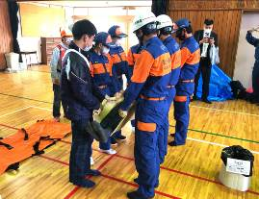その後、毛布一枚で担架をつくり運ぶ体験を行いました。頭の方を持つ人は、救護者に話しかけながら運ぶと安心することなど具体的なアドバイスがありました。また、簡易テントの設営方法、簡易トイレの使用方法についての説明もありました。

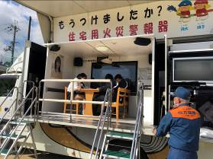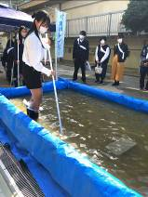運動場では、「地震車（地震体験車）」「浸水地歩行」「土のうづくり」の順に体験をしました。
体験ブースでは楽しむ要素もありますが、参加者それぞれの実体験と結びつく場面もあり、学びが深まりました。
参加者の感想
地震車体験…「（阪神淡路大震災の揺れ等を体験し、）あの時の揺れ
の怖さを思い出した。」
浸水地歩行体験…「小さい石でも、変な感触がして、少しこわかった。」
土のうづくり体験…「初めての体験で、土のうの積み方を知れてよかった。」

地域全体で「防災文化」を育む
防災部会長に、協力団体や自治会等との調整や運営側の準備などを行い、地域での「総合防災訓練」を行うための原動力についてお話を伺いました。
防災部会長のお話
「ここに暮らす今の子どもたちに防災を教えることによって、その子どもたちが大人になったときに自分の子どもたちにも伝えます。そこで初めて『防災文化』が根付きます。だから地域で取り組んでいます。」

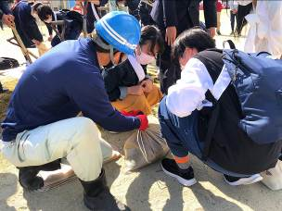 右の写真のように、今回の「総合防災訓練」では、様々な年代が一緒に体験し、対話をしながら「防災文化」を育んでいました。若者を含めた地域づくりが、未来をつくっていくことを実感しました。
皆様も、ぜひ、地域で行われている「防災訓練」等に参加され、地域で「防災文化」を育んでみませんか？

